**Máquina de Atwood**

**TRABAJO Y ENERGÍA CINÉTICA**

Jiménez Andrés, Quintero Camila Andrea, Zorrilla Diego Francisco

Universidad Autónoma de Occidente Cali,

Haiver.jimenez@uao.edu.co, camila_and.quintero@uao.edu.co, diego_fra.zorrilla@uao.edu.co

06 de Abril del 2018

**RESULTADOS**

Al momento de realizar la práctica del laboratorio se tuvo en cuenta diferenciar los dos portapesas utilizados (nombrados **portapesas 1** y **portapesas 2**) y sus masas iniciales, las cuales eran de 43,06 gramos y 42,77 gramos respectivamente. Así mismo, se midió la distancia que recorrería el portapesas 1, la cual fue de 91cm.

El sistema de la práctica constaba de un hilo (Cuya masa fue considerada como despreciable) con un portapesas atado a cada extremo de este. El cual, pasaba por una polea inteligente, conectada a una interfaz *850 Universal* que a la vez estaba conectada a un computador. Los datos se recogieron haciendo uso de la plataforma Capstone versión 1.11.0.

Antes de empezar a grabar las series se configuraron ciertas condiciones de grabación, más específicamente, una *condición de detención con base en la medición de la posición.* Se estableció que la grabación debía detenerse cuando la posición fuese mayor a la altura recorrida por el portapesas 1, menos 0,05m (5cm). O sea, que en nuestro caso, la grabación se detendría después de los 0,86m (86cm). *67*

Una vez establecidas estas condiciones, se realizaron 3 series con 3 masas distintas en el portapesas 1 (teniendo en cuenta la masa del portapesas sin masas, la cual es de 5,18g y tomando la masa del portapesas 2 como una constante) dando como resultado:

| **Serie No.** | **Portapesas 1** | **Portapesas 2** |
| --- | --- | --- |
| **1** | 0,01218kg | 0,01018kg |
| **2** | 0,01418kg | 0,01018kg |
| **3** | 0,01618kg | 0,01018kg |
| **4** | 0,01818kg | 0,01018kg |

**Tabla No.1 Masas de los portapesas para cada serie.**

Al momento de realizar el experimento con las masas anteriormente descritas en la tabla 1, se obtuvieron las siguientes graficas de *Posición vs Tiempo* y *Velocidad vs Tiempo.*

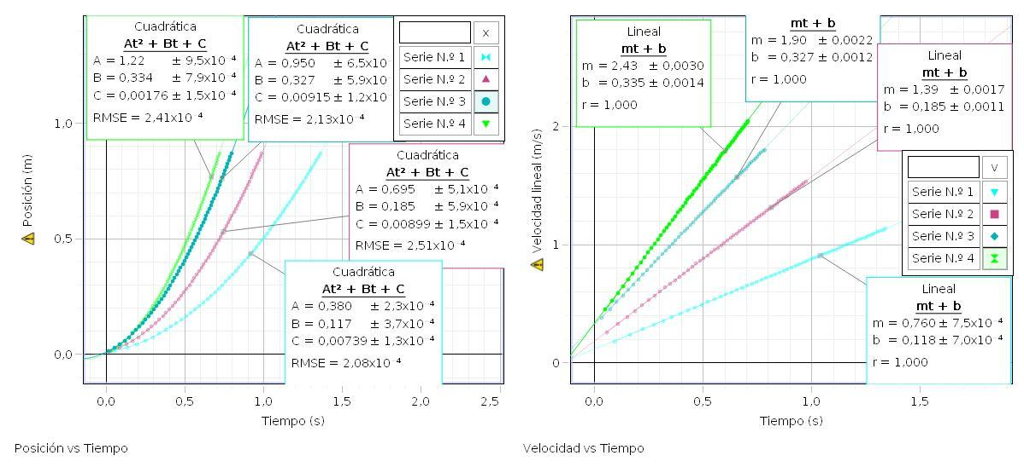

**Figura No.1 Graficas obtenidas de Posición vs Tiempo y Velocidad vs Tiempo de las 4 series realizadas y su respectivo ajuste.**

Posteriormente, se calculó la energía cinética de la masa total suspendida en el portapesas 2 para todos los ensayos. Normalmente la energía cinética de una masa *m*, que se mueve con una velocidad *v* se define como:

$K=\frac{1}{2}mv^{2}$

Pero en este caso, el cálculo de esta energía se logró empleando la herramienta *Calculadora* que nos ofrece el programa utilizado.

Luego de hallar la energía cinética, se creó una grafico *energía cinética vs posición* (Figura No.2) para poder observar su comportamiento durante las diferentes series.

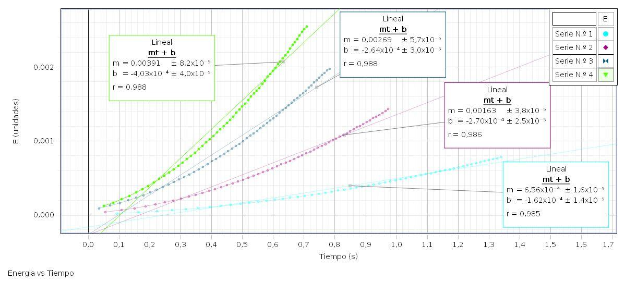

**Figura No.2 Grafico de energía cinética vs posición de las series realizadas y su respectivo ajuste.**

Del análisis del grafico de energía cinética vs posición, podemos concluir que en este caso la fuerza neta se puede definir como un gradiente. Es decir, el cambio de energía dividido por el cambio de posición, o dicho en otras palabras: la pendiente de las gráficas de *Energía vs Posición*. A manera de formula se escribe de la siguiente forma:

$F=\frac{∆E}{∆S} → pendiente(m)=\frac{∆E}{∆S}$

Teniendo esto en cuenta, al realizar el respectivo ajuste lineal de dichas graficas (como se muestra en la Figura No.2) podemos obtener fácilmente la fuerza neta junto con su incertidumbre. Los datos obtenidos se registraron en la siguiente tabla (Tabla No.2)

$m_{2}(kg):0,01018$

| **Ensayo No.** | $m_{1}(kg)$ | $F(N)$ | $\frac{∆F}{F}\%$ |
| --- | --- | --- | --- |
| **1** | 0,01218 | 0,00656 | 0,0024 |
| **2** | 0,01418 | 0,00163 | 0,0023 |
| **3** | 0,01618 | 0,00269 | 0,0211 |
| **4** | 0,01818 | 0,00391 | 0,0209 |

**Tabla No.2 Datos obtenidos de la Masa y, Fuerza neta y su incertidumbre para cada serie realizada en la gráfica Energía vs Posición.**

Como se puede apreciar en la Tabla No.2, la $F(N)$ varía según la masa del portapesas. Esto se debe a que, al aumentar la masa del portapesas 1 ($m_{1}$) la energía que actúa sobre él, cambia. $\frac{∆F}{F}\%$ Es la incertidumbre relativa (porcentual) de $F(N)$ la cual nos indica cual es el margen de variabilidad de dichos valores.

$m_{2}(kg):0,01018$

| **Ensayo No.** | $m_{1}(kg)$ | $F(N)$ | $F_{din}(N)$ |
| --- | --- | --- | --- |
| **1** | 0,01218 | 0,0894 | 0,0010 |
| **2** | 0,01418 | 0,1642 | 0,0023 |
| **3** | 0,01618 | 0,2276 | 0,0036 |
| **4** | 0,01818 | 0,2820 | 0,0051 |

**Tabla No.3 Datos obtenidos de la Fuerza Neta y la Fuerza dinámica del sistema.**

Para obtener los datos mostrados en la tabla No.3, se utilizó: La segunda ley de Newton y la gráfica de *Velocidad Vs Tiempo* (Figura No.1).Por lo cual, para hallar la $F_{din}$ se recurrió a la siguiente formula $F=m*a$. Multiplicando así, la masa del portapesas 1, por la aceleración en esa serie para obtener la fuerza dinámica que actúa sobre todo el sistema. Mientras que, la fuerza neta de esta gráfica, se tomó como la aceleración (Ecc.1) hallada siguiendo el diagrama de fuerzas (Figura No.3).

**DISCUSIÓN**

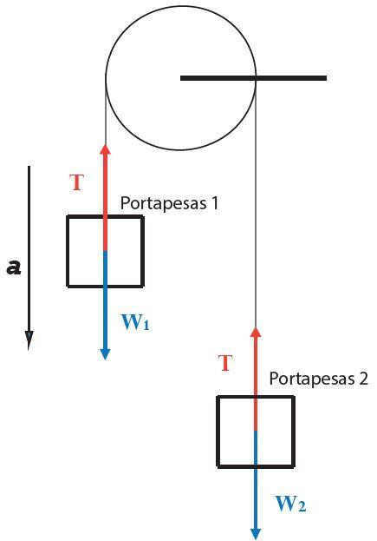

**Figura No.3 Diagrama de Fuerzas del sistema.**

Luego de obtener estos datos, se procedió a realizar el diagrama de fuerzas del sistema (Figura No.3). Gracias al cual se puede hallar la aceleración, mediante la sumatoria de las fuerzas en el eje Y:

$\sum{}Fy=W_{1}-T=m_{1}a$

$\sum{}Fy=T-W_{2}=m_{2}a$

$W_{1}-W_{2}=(m_{1}+m_{2})a$

$a=\frac{w1-w2}{m1+m2} (Ecc.1)$

Respecto a la tabla No.2 debemos aclarar que fue necesario hallar la incertidumbre relativa de esta fuerza. Ya que existía factores externos al experimento que hacían de dichos valores, algo inexactos, como por ejemplo:

1. El peso aproximado del portapesas.
2. El peso aproximado de las masas (pesas).
3. Fuerza ejercida por la polea al hilo.
4. El que las masas no se movieran en la trayectoria lineal esperada

**CONCLUSIONES**

**BIBLIOGRAFIA**

YOUNG, HUGH D. y FREEDMAN, ROGER A. Unidades cantidades físicas y vectores. En: Física Universitaria Vol. 1. Edición 13. México: PEARSONS, 2013.